TRƯỜNG ĐẠI HỌC NGOẠI NGỮ - TIN HỌC TP. HỒ CHÍ MINH

**KHOA CÔNG NGHỆ THÔNG TIN**

**__________________**

**<HỆ THỐNG QUẢN LÝ HỌC NGHỀ>**

**(Kết thúc học phần Công cụ và Môi trường phát triển phần mềm)**

Nhóm sinh viên:

* ***ĐÀO MINH QUÂN*** 
  + ***MSSV: 15DH110176***
* ***LẠI QUANG HƯNG***
  + ***MSSV: 15DH110353***

TP. Hồ Chí Minh, tháng 5 ngày 15 năm 2018

**MỤC LỤC**

1. Giới thiệu đề tài 1

1.1. Lý do chọn đề tài 1

1.2. Mô tả tổng quan về đề tài 1

1.3. Các công cụ dùng để phát triển hệ thống 1

2. Phân tích và thiết kế 1

2.1. Xây dựng các đặc tả liên quan hệ thống 1

2.2. Xây dựng mô hình cơ sở dữ liệu 1

2.3. Xây dựng giao diện 1

2.4. Hiện thực 1

2.5. Hướng dẫn cài đặt 1

3. Kết luận 1

3.1. Kết quả đạt được 1

3.2. Hướng phát triển 2

Tài liệu tham khảo 2

1. Giới thiệu đề tài

1.1. Lý do chọn đề tài

Hiện nay số lượng học sinh tại các khu vực ngày càng nhiều nên các trung tâm dạy nghề theo đó cũng tăng lên nhằm tạo việc làm cho các sinh viên mới ra trường và đồng thời là nơi để các học sinh theo học .Để quản lý học sinh,giảng viên một cách tốt nhất về mọi mặt đòi hỏi cần phải có một phần mềm quản lý nhằm quản lý học sinh và giảng viên một cách dễ dàng hơn hiệu quả và chính xác hơn

1.2. Mô tả tổng quan về đề tài

Dự án này hướng tới việc phát triển hệ thống web, các hoạt động liên quan đến “Hệ thống Học nghề”. Hệ thống này sẽ quản lý dữ liệu và duy trì danh sách tất cả các sinh viên thực tập mà đã đăng kí vào trang web này , tiến hành mục nhập trực tuyến,kiểm thử và tạo mới/ sửa/ xóa/ tìm kiếm: sinh viên thực tập , hợp đồng, chứng chỉ. Chứng chỉ sẽ được phát cho sinh viên thực tập khi khóa học hoàn thành, giao hợp đồng cho sinh viên thực tập.

1.3. Các công cụ và môi trường dùng để phát triển hệ thống

Visual Studio 2017

SQL Server 2008

Enterprise Architect

2. Phân tích và thiết kế

2.1. Xây dựng các đặc tả liên quan hệ thống

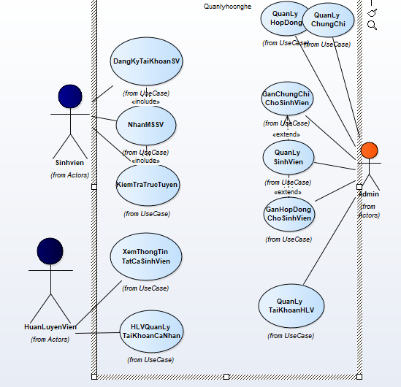

Các chức năng liên quan bao gồm :

Đăng kí SV:

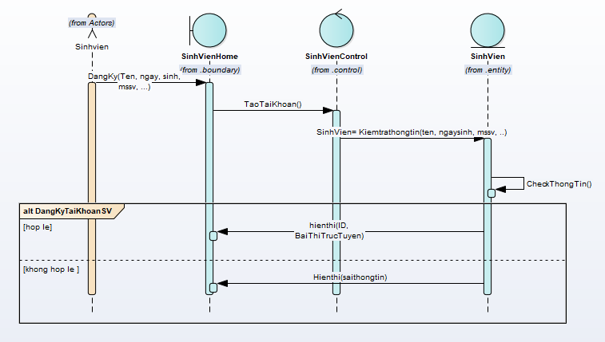

Gán chứng chỉ cho SV:

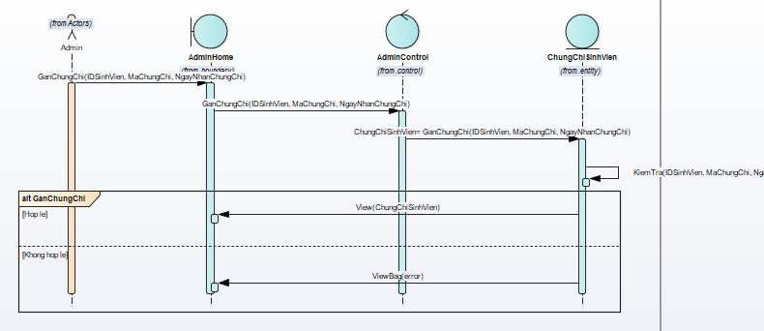

Gán hợp đồng cho SV:

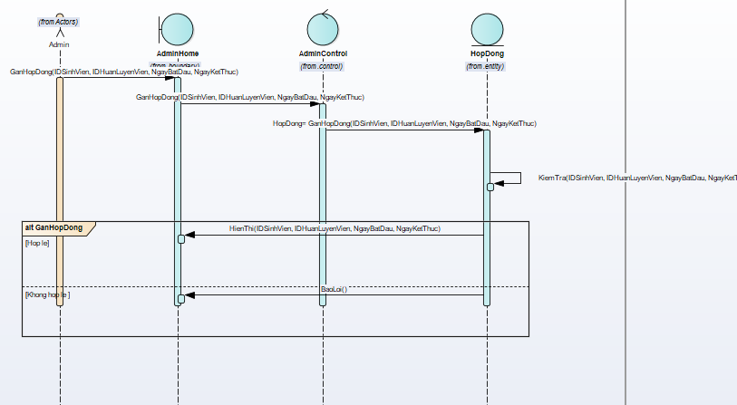

Quản lý tài khoản cá nhân (HLV):

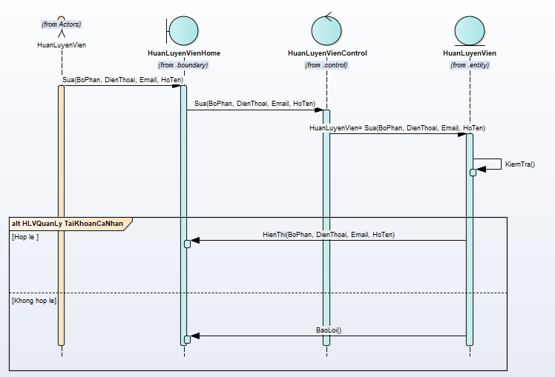

Kiểm tra trực tuyến:

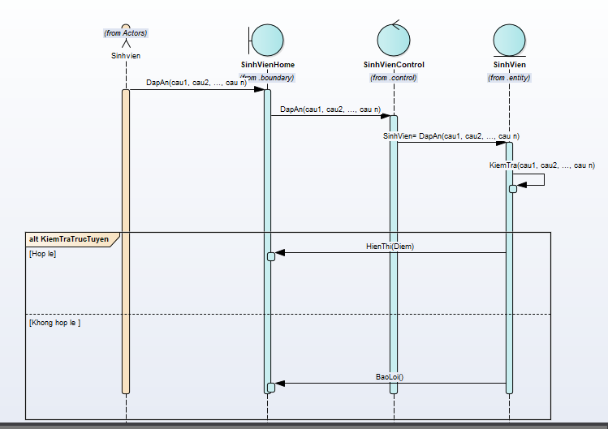

Nhận Mã SV:

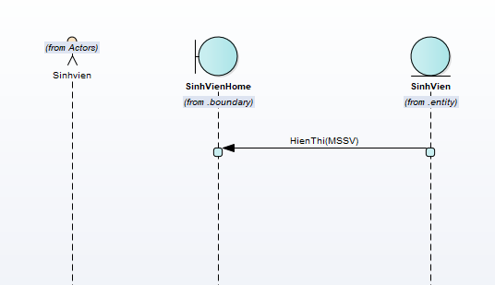

Quản lý chứng chỉ :

1.Thêm chứng chỉ:

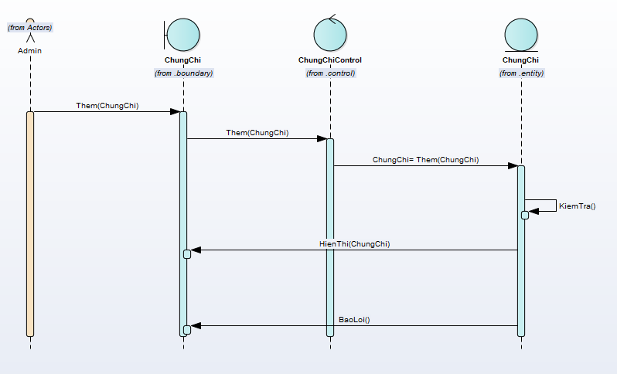

2.Xóa chứng chỉ :

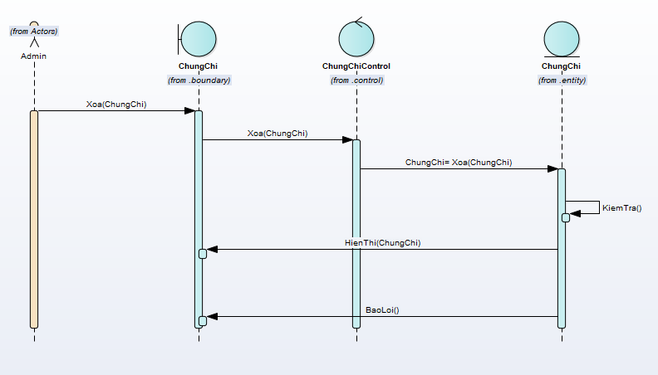

3.Sửa chứng chỉ :

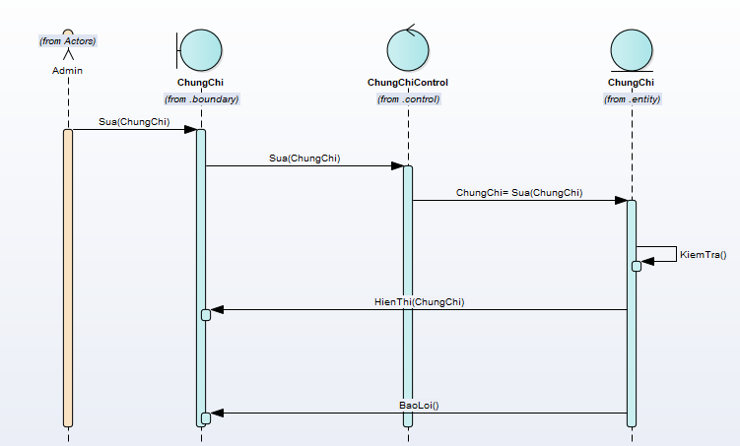

Quản lý hợp đồng:

1.Thêm hợp đồng:

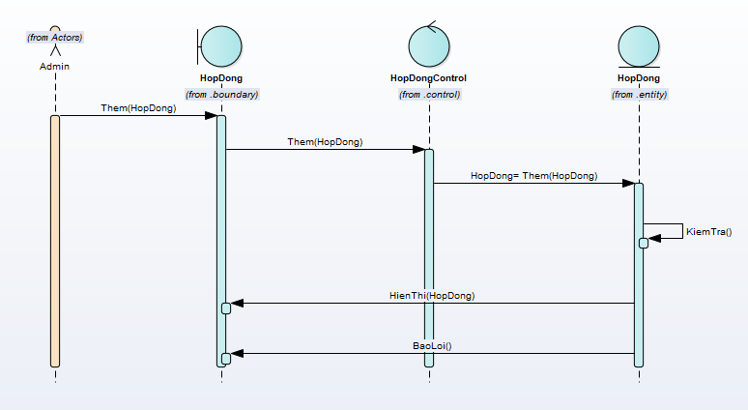

2.Xóa hợp đồng:

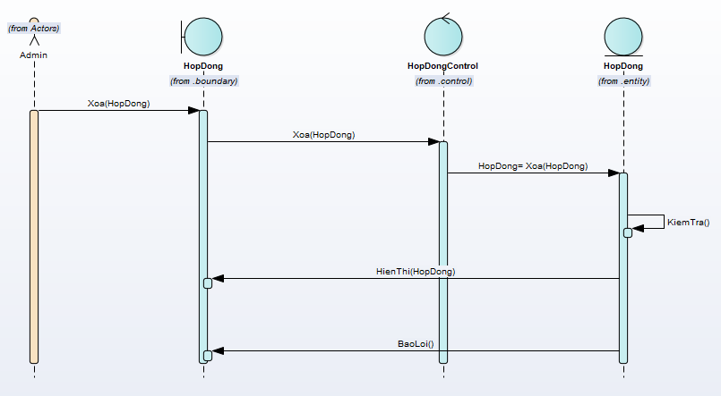

3.Sửa hợp đồng:

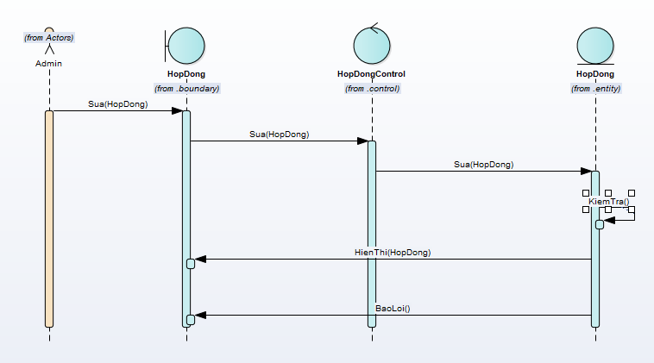

Quản lý sinh viên:

1.Thêm sinh viên:

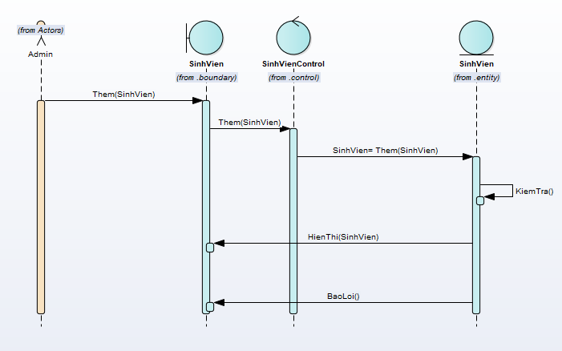

2.Xóa sinh viên :

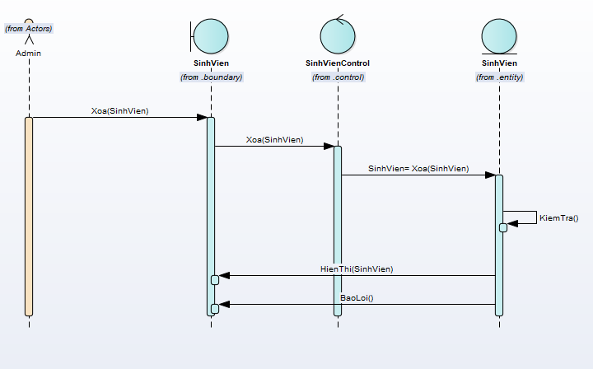

3.Sửa sinh viên:

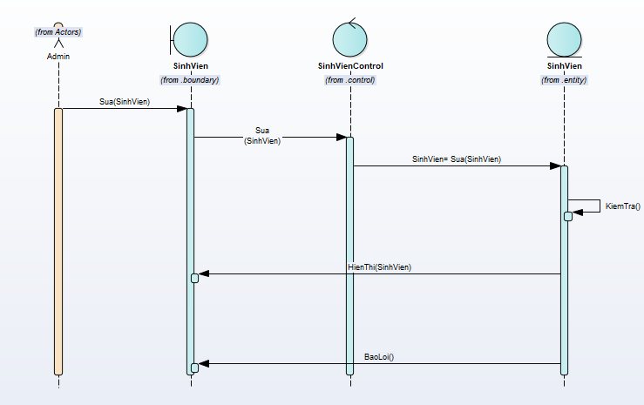

Quản lý tài khoản HLV

1.Thêm tài khoản:

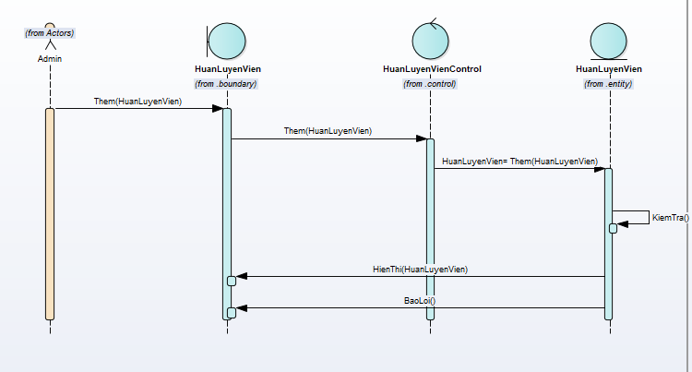

2.Xóa tài khoản:

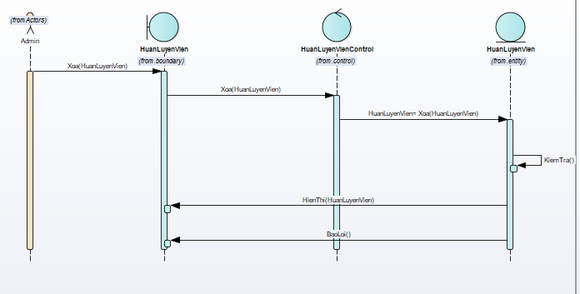

3.Sửa tài khoản:

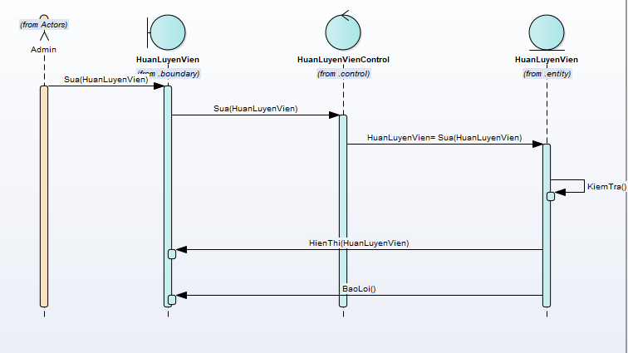

Xem thông tin tất cả sinh viên:

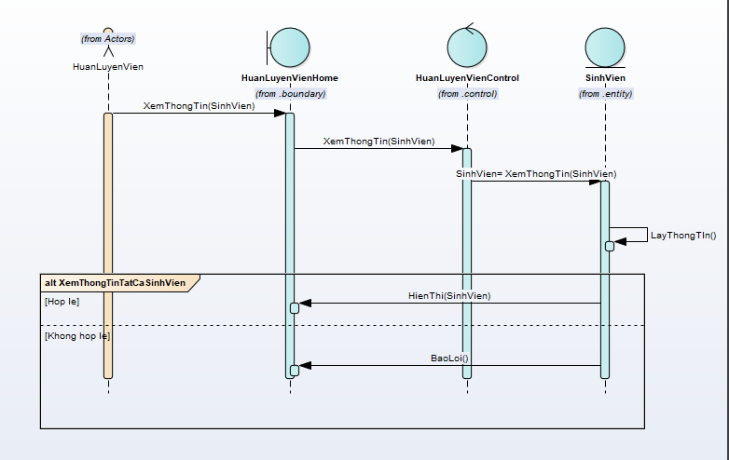

2.2. Xây dựng mô hình cơ sở dữ liệu

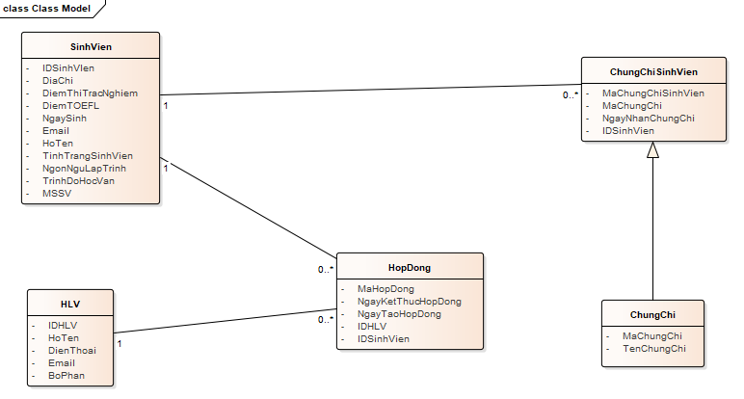

// Mô tả chi tiết các property trong các class

2.3. Xây dựng giao diện

// Trên cơ sở các chức năng đã mô tả phía trên, thiết kế các màn hình giao diện cho từng chức năng, có chú thích từng sự kiện kèm theo nếu có. Có thể sử dụng các phần mềm mô phỏng giao diện để hiển thị, ví dụ như: Balsamiq Mockups 3, Paint, Excel…

2.4. Hiện thực

// Phần này đưa ra các mã nguồn chính yếu dùng để xử lý các chức năng chính của hệ thống

// Ví dụ như Trang Login, thì phải chụp hình giao diện, kèm mã nguồn xử lý Login.

2.5. Hướng dẫn cài đặt

// Phần này đưa ra các bước hướng dẫn cài đặt và sử dụng phần mềm.

3. Kết luận

3.1. Kết quả đạt được

// Nêu ngắn gọn các việc đã thực hiện, mức độ hoàn thành và nhận xét vài điểm chưa được nếu có.

// Nêu các kiến thức đã hiểu và có vận dụng từ học phần đã học vào trong project

3.2. Hướng phát triển

// Nêu ngắn gọn các việc có thể thực hiện trong tương lai.

Tài liệu tham khảo

https://www.w3schools.com/

// Liệt kê chi tiết các tài liệu được sử dụng cho đề tài

// Các website tham khảo, template, mã nguồn tham khảo tại các website (nếu có)

Pablo García Fernández-Datatable-Css

**### Phân công thành viên và mức độ hoàn thành**

//Nêu rõ công việc thực hiện phân công trong nhóm cho từng thành viên và mức độ hoàn thành, không ghi chung chung.

//Phần này được in thành 1 trang riêng và dóng vào phần cuối cùng của báo cáo